**В'ЄТНАМ**

**(Ханой – Нінь Бінь – затока Халонг – Хуе – Хойан –Дананг пляжний відпочинок)**

**13ночей/14 днів**

********************************************

**День 1: ПРИЛІТ У ХАНОЙ**

Приліт в Ханой, зустріч та трансфер до готелю, вільний час.

**Hotel : Sofitel Legend Metropole Hanoi Hotel або Capella Hanoi Hotel**

**День 2: ХАНОЙ – НИНЬ БІНЬ – ХАНОЙ**

Сніданок у готелі.

08:00: відправлення на екскурсію в Нінь Бінь на 1 день. Першою зупинкою є відвідування Ханг Муа , який називають мініатюрною Великою китайською стіною. Тут ви повинні подолати понад 400 кам'яних сходів (не важкий шлях, але треба обережно до кам'яних сходів), щоб побачити всю чудову сцену Там Кок зверху.Обід

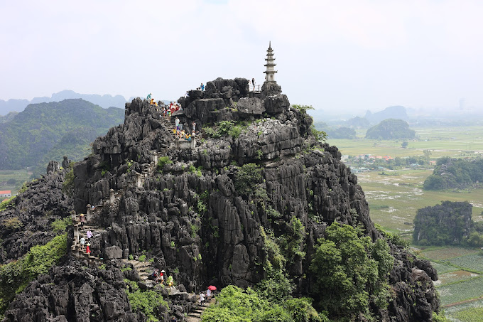

Після обіду в місцевому ресторані, поїздка до чудового екозону Чанг Ан, що вважається геологічним музеєм просто неба і є складовою об'єкта всесвітньої спадщини. Прогулянка човном з відвідуванням печер (всього в комплексі понад 50 сухих і водяних печер, розташованих один за одним з чудовими пейзажами. На даний момент в екозоні Чанган вивчено вченими лише 31 затоплену долину та 48 печер, через які можна пропливти. Багато тутешні печери містять у собі археологічні пам'ятки доісторичної епохи, які розповідають про історію становлення та розвитку людського суспільства, а також про процес зміни світового та регіонального клімату.

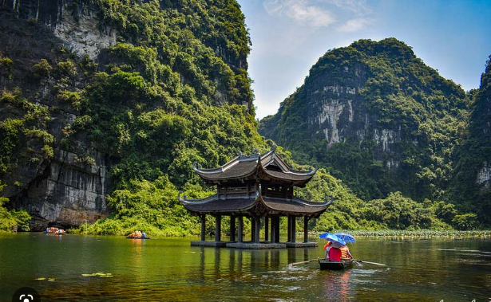

(Можна замінити Чанг Ан місцем Там Кок якщо у Чанг Ані багато народу).

До кінця дня повернення в Ханой.

**Hotel : Sofitel Legend Metropole Hanoi Hotel або Capella Hanoi Hotel**

**День 3: ХАНОЙ – ОГЛЯДНА ЕКСКУРСІЯ В ХАНОЙ**

09:00 – 16:00 Ми розпочнемо тур із відвідуванням гарної пагоди Тран Куок , розташованої на березі Західного озера - найширшого озера в Ханої, далі відвідаємо Площу Бадінь , де знаходиться Мавзолей Хо Ші Міна - місце останнього упокоєння першого президента - великого батька всього народу В'єтнаму, відвідаємо будинок на палях, де він жив з 1958 по 1969 рік. Наступне місце, куди потрібно переїхати, Пагода на одному стовпі - унікальна за архітектурою пагода, яка була збудована за правління короля Лі Тхай Тонгом (1028 -1054). Залишіть пагоду, вирушайте до Храму літератури - першого в'єтнамського університету, який був побудований в 1070 і місце, присвячене конфуціанству.

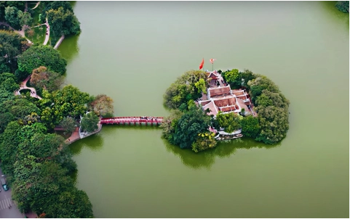

Далі відвідайте В'єтнамський етнологічний музей, щоб дізнатися про культуру 54 етнічних груп, що мешкають на всій території В'єтнаму (ми відвідаємо Жіночий музей замість Музею етнології, закритого у понеділок). Поверніться до центру міста, відвідайте озеро Хоан Кієм з храмом Нгок Сон, а потім здійсніть тур на рикші Старим кварталом, також відомому як 36 вулиць. Цей жвавий район з вузькими вуличками є домівкою для тисяч представників малого бізнесу. Наприкінці туру насолоджуйтеся переглядом лялькової вистави на воді (45-50хв.) - унікальної традиційної вистави В'єтнаму.

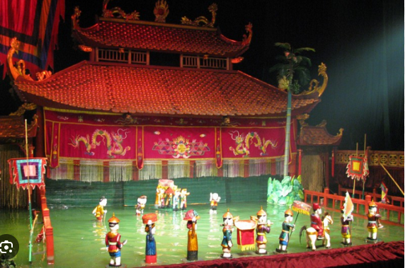

**Hotel : Sofitel Legend Metropole Hanoi Hotel або Capella Hanoi Hotel**

**День 4: ХАНОЙ – ХАЛОНГ – ночівля на кораблі (Обід, У)**

07:15 - 08:15 сніданок у готелі

08:15 чек-аут із готелю (великі валізи можна залишити в готелі в камеру схову)

08:30 - 11:30 трансфер у Халонг

11:30 Прибуття на причал корабликів, чек-ін, заселення на кораблі.

Екскурсія за програмою корабля.

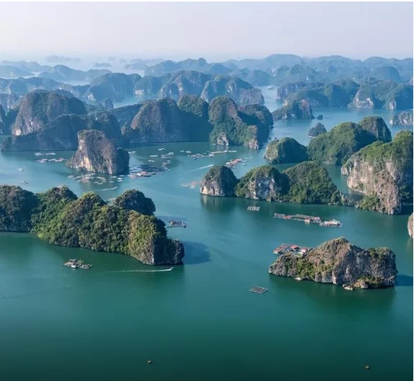

**Круїз : Essence Grand Cruise або Catherine Cruise**

Внизу зразкова програма на круїзі Essence Grand : <https://essencecruises.vn/en/cruises/essence-grand-cruise/1>

***2-DAY-1-NIGHT ITINERARY ESSENCE GRAND HALONG BAY CRUISE***

*DAY ONE*

*11:30 - 11:45 Tuan Chau International Marina*

*Ви будете представлені в Tuan Chau International Port, де Essence Grand Cruise staff буде проходити і asistent з check-in procedures.*

*12:30 Check-in*

*Ви будете check in at the reception, on the first floor.*

*13:00 - 14:30 Enjoy welcome drinks and have lunch*

*Насолоджуйтеся нашим приємним drink і бути введений про ітінерарі і сфери охорони здоров'я.*

*Lunch will be served в Dining By The Bay restaurant.*

*15:30 - 16:30 Explore the Sung Sot Cave*

*Перевезення вантажівок і Essence Grand Cruise рухома команда буде виходити на Sung Sot Cave, один з найбільших beautiful caves в Halong Bay, відомий як група франківських explorers в 1901.*

*\* Для туристів, які не можуть бути задіяні в ході діяльності: Ви можете насолоджуватися нашими послугами на cruise включаючи spa & massage, 4-season pool, cigar & lounge, kid clubs, etc.*

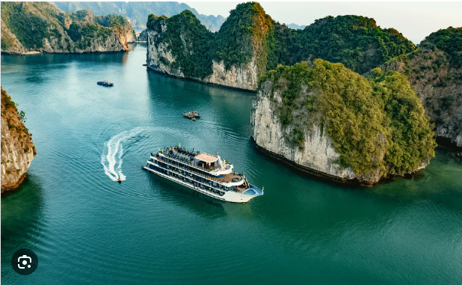

*17:30 - 18:30 Sunset and Happy Hour time*

*Насолоджуйтесь найкращими моментами дня, як сонячний день, між dramatic limestone peaks a meridly-green coves, choose і savour Canapé і ваш favourite drink offerings на Sky bar.*

*19:00 Dinner at restaurant*

*Tantalise ваші taste buds with selection of Western and Vietnamese cuisine.*

*21:00 After dinner*

*Після dinner, chill out in your suite; pamper yourself at the spa; experience squid fishing back of the boat on the first floor; або проміжок часу з вашими приємними компаніями на наших цигарках і wine lounge, karaoke club, sky bar або кухонного бару.*

*Пересування на Essence Grand Halong Bay Cruise.*

*\*Some activities may incur an additional charge – see the exclusions.*

*DAY TWO*

*05:30 - 06:00 Amazing sunrise time*

*Насолоджуйтесь величезним перебігом через heritage bay, іmmerse yourself в звуку води і бути ready для chill і fresh day.*

*06:00 - 6:30 Tai Chi on Sundeck*

*Start the day on our Essence Grand Halong Bay Cruise з Tai Chi session на ланцюжку або працюючи в gym, або ви можете тільки йти до sleep in.*

*06:30 - 7:30 Light breakfast*

*A light breakfast will be served в ресторані.*

*07:30 - 08:30 Visit the Luon cave by a bamboo boat*

*Наш крутий бік буде транспортувати вас до Луон Cave – велике місце для відвідування рівних bamboo берег, розташований на північно-західній частині Bo Hon Island.*

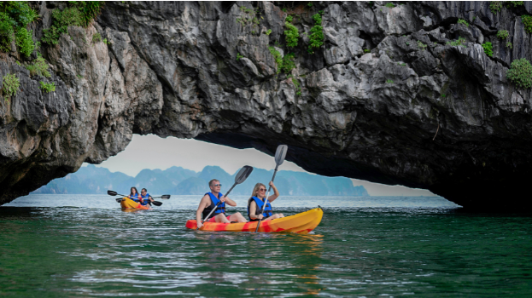

*09:30 - 10:30 Check out and enjoy a brunch buffet*

*Виберіть на нашій платіжної плати на першій floor.*

*Enjoy brunch buffet на cruise при returning to the port.*

*10:45 Get back to the Essence Grand Lounge*

*Cruise back to Essence Grand Cruise port.*

**День 5: ХАЛОНГ – ХАНОЙ**

Продовження екскурсії за програмою корабля.

11:00: Корабель прибуває на причал. Трансфер в аеропорт Ханой, виліт до Хуе .

Приліт в Хуе , зустріч та трансфер до готелю.

**Hotel: Стародавня фортепіано Галерея або Azerai La Residence Hue.**

**День 6: ХУЕ – СІТІ ТУР У ХУЕ**

Місто Хюе було стародавньою королівською столицею В'єтнаму з 1802 по 1945 рік при 13 імператорах династії Нгуєн . За ці 143 роки королі Нгуєн побудували багато будівель, щоб служити їх повсякденному життю, а також життю після смерті.

08:30 – 17:00: Екскурсія розпочинається відвіданням Імператорської цитаделі, визнаної ЮНЕСКО світовою культурною спадщиною. Імператорська цитадель була побудована в 1804 -1833 роках двома першими імператорами династії Нгуен - Жа Лонгом та Мінь Мангом . Тут подивіться коміру Нго Мон , вежу прапора, 9 священних гармат, 9 династичних урн, династичний храм, палац Тай Хоа та Заборонене пурпурове місто... На будівництво цих споруд пішло 29 років, але багато будинків було зруйновано бомбами під час Французької та Американської воєн, і зараз вони перебувають на реставрації. Тут наш гід розповість вам про повсякденне життя імператорів з їхніми дружинами-наложницями-євнухами, а також історію країни та регіону.

Продовжіть нашу екскурсію містом Хюе прогулянкою в джонці по річці Хуонг (Ароматна річка) та відвідуванням пагоди Тхієн Му (Пагода Небесної Леді) - однією з найвідоміших релігійних пам'яток Хюе . Це красива буддійська пагода, розташована на пагорбі з видом на Ароматну річку, побудована в 1601 першим засновником родини Нгуєн в Центральному В'єтнамі - Нгуєном Хоангом . Тут ви також знайдете стару машину та фотографію буддійського ченця, який підпалив себе у 1963 році на знак протесту проти уряду Дьємського Південного В'єтнаму за вільну релігію.

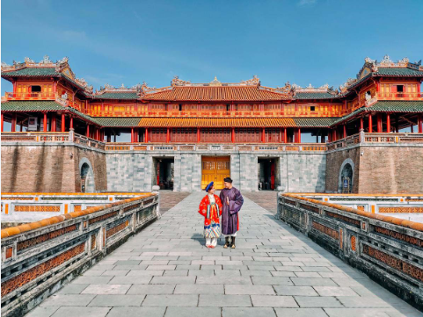

Після перерви на обід буде час на відвідування деяких гробниць королів (виберіть 2 з наступних 3 місць):

- Найвеличніша гробниця - це гробниця імператора Мінь Манга (1791 – 1841), гробниця славиться пейзажем та східною архітектурою. Ця гробниця була спроектована та розпочата Мінь Мангом , але пізніше завершена його сином - наступником, королем Тхієу Чи з початку 1841 по 1843 рік. Тут вас обов'язково вразить велич та симетрія цих архітектурних споруд. Площа гробниці складає 15 гектарів із 26 будинками для різних функцій для короля, королеви... Це також була житлова площа для його дружин та наложниць (у яких не було від нього дітей) після його смерті.

- Гробниця короля Кхай Дінь (1885 - 1925) вважається найретельніше продуманою гробницею. Це найменша гробниця (48,5 x 117 м) імператорів Нгуен , але вона зайняла найбільше часу (побудована у 1920 – 1931 роках) та грошей на будівництво. Це єдина гробниця, яка була збудована у поєднанні архітектури східного та західного стилів.

- Гробниця короля Ти Дик (1829 – 1884): ця гробниця була побудована королем Ти Диком для себе у 1864–1867 роках. Це також було місце, де король Ти Дик іноді жив і працював, коли ще був живий. Площа гробниці становить близько 12 гектарів, включаючи 2 окремі області: площу храму та зону поховання.

Після відвідування гробниць – якщо час дозволяє – ми можемо зробити невелику зупинку на майстер-класі з виготовлення традиційного конічного капелюха та пахощів, щоб дізнатися, як місцеві жителі заробляють на життя традиційним ремеслом.

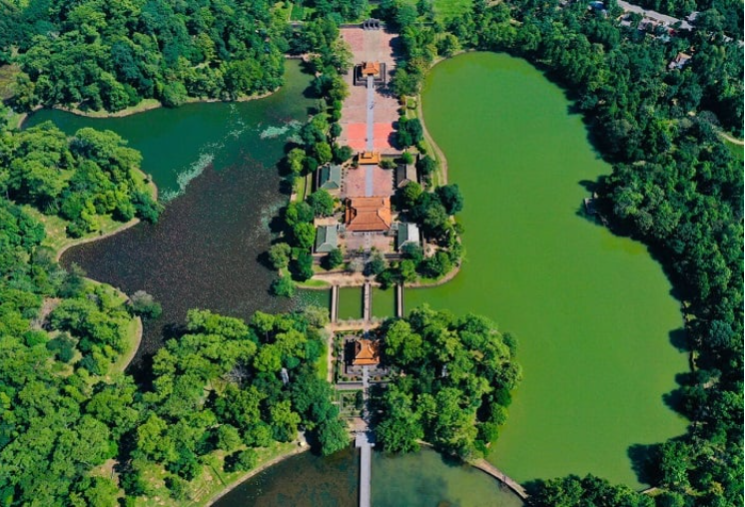

Повернення до готелю, вільний час.

**Hotel: Стародавня Hue Garden House або Azerai La Residence Hue.**

**День 7: ХУЕ – ХОЙАН**

10:00: зустріч у готель та відправлення до міста Хуе . Наш шлях проходитиме перевал Хай Ван.

Перевал Хай Ван – кордон між провінціями Тхуа Тьєн Хуе та Дананг, він знаходиться на висоті 500м. над рівнем моря та має довжину близько 20 км. Це один із найкрасивіших прибережних перевалів В'єтнаму. Незважаючи на те, що тут вже є тунель Хай Ван (який забезпечує зручний рух транспортних засобів), багато туристів все одно хочуть приїхати сюди, щоб відвідати та підкорити найкрасивішу дорогу В'єтнаму.

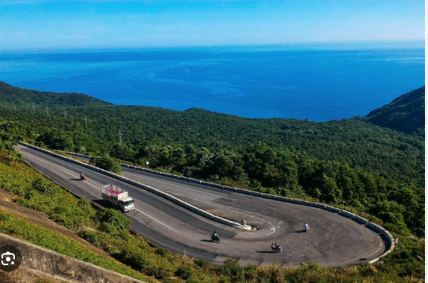

Прибуття в Хойан , розміщення в готелі та вільний відпочинок.

**Факультативна екскурсія Екотур у Хойані :**

Трансфер у тихе трав'яне село Ча Куе , названу на честь вирощуваних там запашних овочів. Відчуйте життя маленької ферми, познайомтеся з місцевою сім'єю, потім займіться фермерськими справами, такими як вирощування, полив, вирощування... Випробуйте катання на буйволах, здійсніть прогулянку на човні-кошику з місцевими рибалками в лісі кокосових пальм Cam Thanh . Спробуйте себе в ролі місцевих рибалок, порибалте мережею, спіймайте крабів, вивчіть нові навички, керуючи човном-кошиком і насолоджуючись танцями на ньому, розуміючи побут місцевих жителів. Вам принесе велике задоволення від цього заняття. Цей тур хороший для клієнтів, які хочуть втекти від шуму та суєти великих міст.

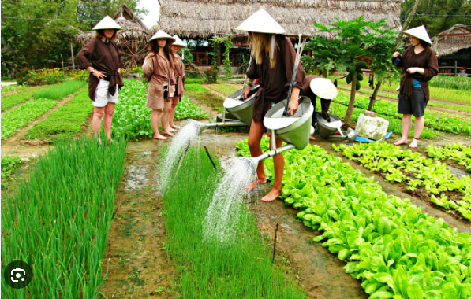

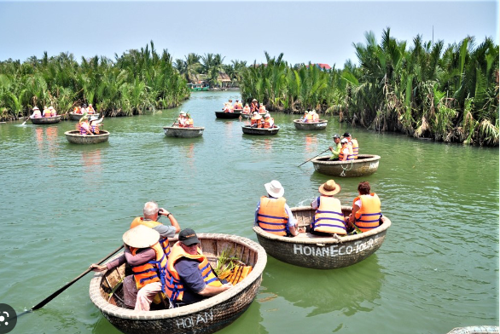

**День 8: ХОЙАН – ГОРА БАНА – ХОЙАН (О)**

Екскурсія на гору Бана (60км. від Хойана ). Підйом на фунікулері на вершину гори (1487 м над рівнем моря), відвідування Ба На Хілл з безліччю різних пам'яток: винний давній льох Дебай, квітковий сад Le Jardin D'amour , пагода Лінь Унг , буддійська статуя Thich Ca і т. д. Після обіду ви прогуляєтеся до вершини гори на висоті 1487 м – найвищої гори Ба На, відвідайте Дзвіницю, вежу Нгін Фонг , центральну площу Ду Будинок, село по французькій архітектурі і Золотий міст, щоб зробити красиві фотографії гори та міста Дананг.

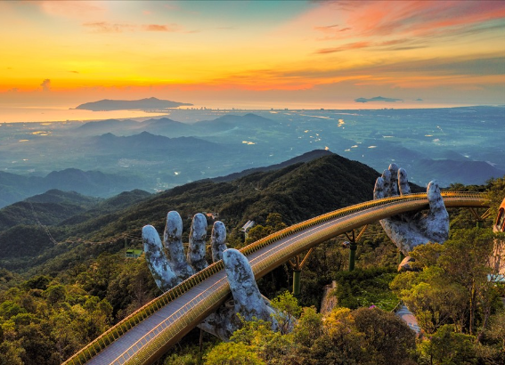

Якщо час дозволяє, ви можете брати участь у заходах та іграх у парку фантазій, таких як вільне падіння вежі, парк динозаврів, лабіринт і т.д. Потім ви сідаєте на канатну дорогу, щоб повернутися до підніжжя гори, де водій чекає на вас.

Повернення в Хойан .

**День 9: ХОЙАН – оглядова екскурсія у Хойані**

Вранці оглядова екскурсія у Хойані (3 – 4 години).

Хойан - старовинне красиве містечко, головний торговий порт Азії 17-18 ст. (куди японці і китайці часто приїжджали займатися торгівлею, ось чому місто Хойан відбиває життєву картинку як В'єтнамців, а й Китайців і Японців). У 1999 р. Хойан був визнаний ЮНЕСКО світовою культурною спадщиною.

Прогуляйтеся зі своїм особистим гідом чарівними вулицями до ключових визначних пам'яток (таких як Японський критий міст, Зал китайських зборів Фук Кієн , і старовинні будинки) і дізнайтеся про культурний вплив цього колись процвітаючого міста.

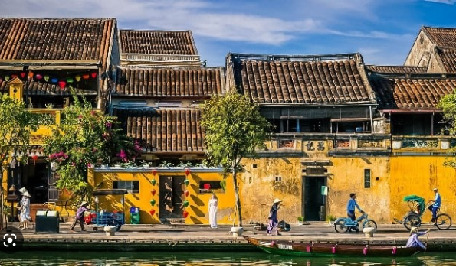

Після цього ми вирушимо до **майстерні з виготовлення ліхтарів** . Кольорові ліхтарі – символ Хойана , місцеві жителі вірять, що вони приносять щастя, удачу та багатство. Принесіть додому незвичайний сувенір – ліхтар, який ви зробите самі після цього захоплюючого заняття. Виберіть один з різних видів шовку, а потім разом з інструктором виготовте бамбукову раму і створіть свій ліхтар, який акуратно складається у ваш багаж. Це відмінне практичне заняття для вас та дітей під час вашого візиту до Хойана .

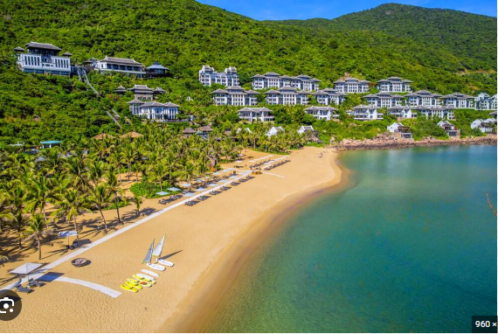

**День 10-13:** **ВІЛЬНИЙ ВІДПОЧИНОК на морі**

**Hotel: FOUR SEASONS RESORT THE NAM HAI HOIAN або INTERCONTINENTAL DANANG SUN PENINSULA RESORT**

**День 14: ДАНАНГ – ХАНОЙ /ХОШИМІН – ВИЛІТ**

Трансфер до аеропорту Дананг, виліт в Ханой/Хошимін, далі виліт.

** За бажанням можна змінити категорії готелів і кількість ночей!

***********************************************************************************